**SITIOS PARA VISITAR EN SAMANIEGO**

**CAPILLA DE LA VIRGEN DE LAS LAJAS**

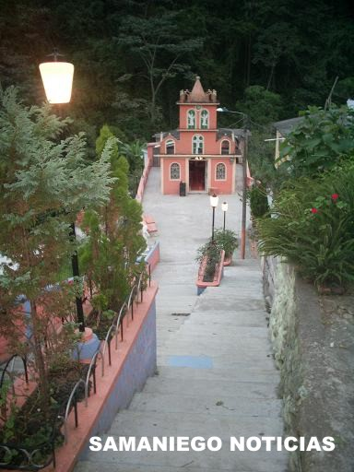

Esta ubicada en el Barrio Las Lajas, recibió este nombre por la similitud topográfica del lugar con el del Santuario de las Lajas cerca de Ipiales. La idea de construir la capilla fue de don Medardo Melo. La Junta de Acción comunal conformada por los señores Porfirio Obando y Lucía Linares, entre otros, tomaron como propia la obra y organizaron un comité pro construcción de la capilla cuyo trabajo se inició el 20 de julio de 1978 en el lote comprado al señor Antidio Álvarez Solarte. Esta dedicada a la Virgen de las Lajas y su primera fiesta se celebró el 15 de septiembre de 1981. La imagen está pintada en una roca artificial, a semejanza de la que se venera en el Santuario de su nombre.

###### TEMPLO PARROQUIAL SAN NICOLAS DE BARI

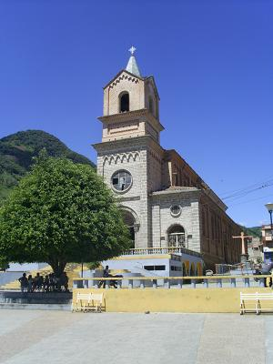En pleno centro de la ciudad el templo parroquial se convierte en un atractivo de interés no sólo religioso sino también arquitectónico. Este templo es la renovación de uno primero que permaneció durante 89 años al lado izquierdo del actual. Si para la construcción del primer templo fueron alma y nervio don Simón Álvarez (Fundador de Samaniego) y su familia, la segunda la impulsaron un señor Pueyo de Val, diocesano de Pasto y el Padre Herman Klinschmidt, director espiritual de la parroquia y de la obra.  
  
Los planos fueron elaborados en 1900 por el arquitecto alemán Antonio Doering en colaboración con monseñor Pedro Schumacher, circunstancia que lleva a concluir que éste proyectaba levantar el nuevo templo, dado su dinamismo y su cariño por esta tierra. Su construcción fue lenta, se inició en 1918 y se inauguró el 8 de junio de 1937 dentro de la programación del centenario de Samaniego. Su atractivo está no sólo en la historia de su construcción sino también en el diseño arquitectónico y las imágenes religiosas que hay en su interior. Además allí se encuentra el mausoleo del obispo Monseñor Pedro Schumacher, donde se conservan los restos de este ilustre personaje, que está en proceso de convertirse en Santo.

###### CAPILLA DE LAS HERMANAS FRANCISCANAS O DE SAN JOSÉ

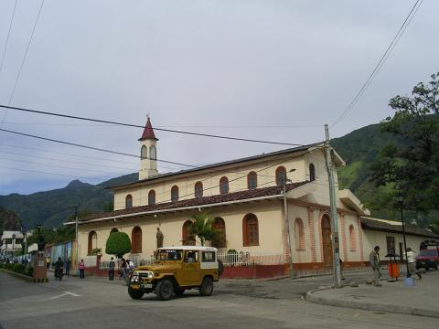Por disposición de la Madre Caridad Brader, en los primeros meses de 1927 se dio comienzo a los trabajos de una nueva capilla, para recuperar la demolida capilla que antes construyera el obispo Pedro Schumacher, en honor al patriarca San José. Fue inaugurada en 1931. Elaboró los planos, dirigió y construyó la obra el hábil arquitecto autodidacta señor Samuel Bastidas, discípulo que fue del Alemán Antonio Doering, quien construyó más antes el templo parroquial.

###### PUENTE LUIS CARLOS GALÁN SARMIENTO

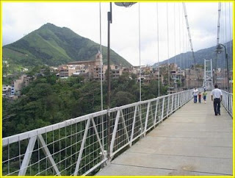Este puente se comenzó a construir el 15 de febrero de 1996 y se inauguró el 14 de agosto de 1998. Es un diseño del ingeniero Manuel Contreras, la altura de las torres es de 32 metros, Longitud (luz):152 metros, ancho: 3 metros. Altura: 65 metros sobre el río San Juan; peso: 70 toneladas, capacidad viva: 50 toneladas para un promedio de 800 personas

###### PARQUE LOS FUNDADORES

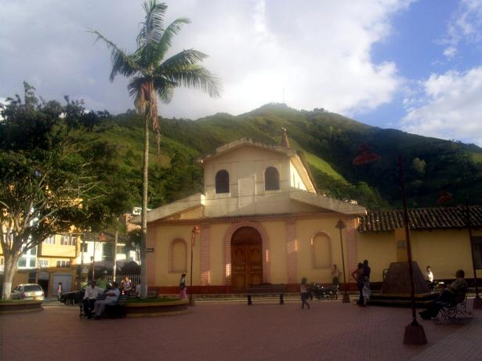Esta ubicado frente al Colegio Nacional Simón Bolívar y la capilla de las Hermanas Franciscanas. Da la Bienvenida a los turistas que luego de cruzar la Avenida Schumacher se disponen a entrar al

###### PARQUE SOL ANDINO

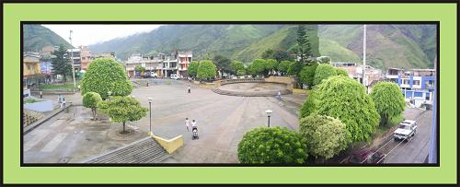Está ubicado en pleno centro de la ciudad. Fue Inaugurado el año 1990. El gestor de la obra fue el señor Ángel María López Dorado, primer alcalde elegido por voto popular, el ingeniero constructor fue Luís E. Aguirre. El diseño fue realizado por el Arquitecto Julián Bastidas Urresty, quien recogió el sentir de la comunidad, he hizo una obra que sirva como espacio-escenario; así dejó un gran escenario central, pensando en el compromiso que tiene el municipio de Samaniego en la realización del Concurso Departamental y Nacional de Bandas Musicales.

PRINCIPALES FIESTAS

###### ANIVERSARIO DE SAMANIEGO

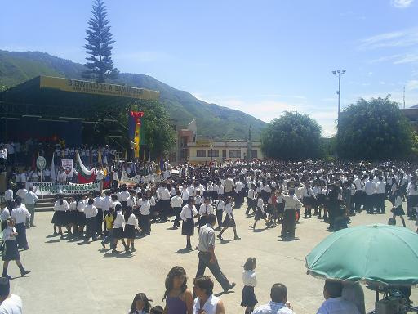Samaniego fue fundado en 1837. En 1836 el “Llano de Samaniego era de propiedad de don Mariano de la Bastida, quien recibe propuesta de compra por don Simón Álvarez, para fundar allí un pueblo; dicho convenio se celebra en el sitio conocido como Obando el 10 de marzo de 1836.  
  
El 5 de junio de 1837 los dos contratantes se presentan en la Notaría de Túquerres, para ratificar el contrato, dándole vida jurídica permanente. Esta fecha se considera como la fundación de Samaniego, cuyo nombre proviene del antiguo dueño del predio don Juan Sánchez Samaniego.  
  
En abril de 1848 fue erigido como parroquia y municipio bajo las respectivas administraciones del reverendo Nicolás Benavides y Manuel Álvarez (Hijo del Fundador). Desde mediados del siglo XIX hasta comienzos del siglo XX, Samaniego entra a ser parte de la vida política, económica, social y militar de la exprovincia de Túquerres, destacándose desde ese entonces como sitio predilecto de diversas actividades, entre ellas la minería, que le brindó al municipio la posibilidad de posesionarse como uno de los más importantes de la región, lo que atrajo a diversas personas en su calidad de colonos: antioqueños, vallunos y ecuatorianos.

###### CARNAVAL DE NEGROS Y BLANCOS

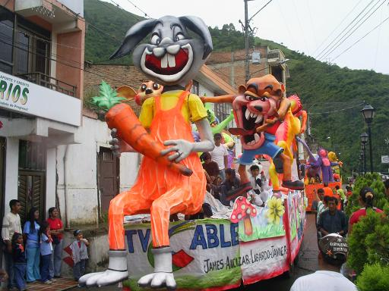El carnaval inicia el 3 de enero con la integración de colonias, espacio para que los samanieguenses que han tenido que salir a otros lugares, por razones de estudio o trabajo se reencuentren con sus familiares y amigos. Continua el 4 de enero con el carnavalito, día específico para los niños. Estos con la ayuda de sus padres hacen sus carrocitas y participan de un desfile, donde muestran sus trabajo. Es de alguna manera el proceso de renovación de los viejos artesanos del carnaval. El 5 de enero tradicionalmente se recuerda a la raza negra, anteriormente la gente se pintaba el rostro con cosmético negro, hoy en día, el comercio ofrece cosméticos de diversos y vivos colores. El 6 de enero es el día más importante, por tradición es el día de blancos y donde los artesanos se lucen presentando grandes y pintorescas carrozas hechas, por lo general, en papel mache

###### CONCURSO DE AÑOS VIEJOS

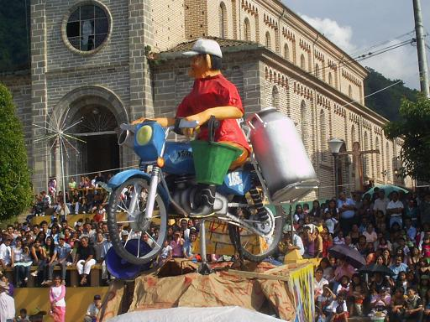El último día de cada año, la comunidad se congrega entorno al concurso de años viejos. Mientras la gente arma, de manera sencilla, unos muñecos de ropas viejas rellenos de aserrín o papel, los artesanos más hábiles hacen unos muñecos de mayor tamaño y de mayor calidad, generalmente con papel mache, para participar en el concurso que realiza la Alcaldía Municipal. Estos son más pintorescos, hechos con gran ingenio y creatividad. El año viejo por lo general hace referencia a un hecho que sucedió en el año que termina. Quienes se inscriben al concurso deben desfilar por las principales calles de la ciudad para que un jurado defina cuál es el mejor. Este gana un premio especial en dinero. Los años viejos que hace la gente los pasean, durante el día, por las calles; en la noche los exhiben en el frente de las casas y unos minutos antes de la media noche son quemados para significar el fin del año. El agüero de la gente dice que al quemar el año viejo se quema todo lo malo y se recibe el nuevo año con esperanza y positivismo.

###### CONCURSO DEPARTAMENTAL DE BANDAS MUSICALES

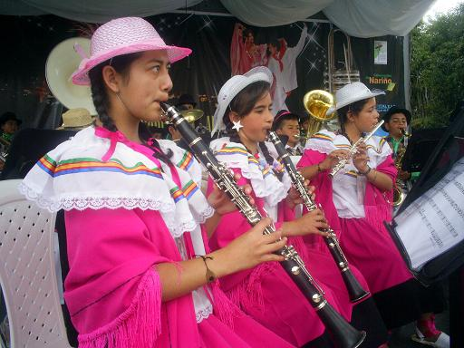El concurso Departamental de Bandas Musicales se creó en el año 1983 mediante decreto No. 604 del 28 de junio del mismo año, emanado de la Gobernación de Nariño. Mediante ordenanza No. 010 del 28 de noviembre de 1984, Samaniego fue designado como Sede permanente del referido concurso. Si somos justos, no se puede hablar de un único fundador del concurso; podemos hablar de varios impulsores de su inicio, entre ellos el licenciado Álvaro Santander Bastidas, el doctor Nelson Bastidas Urresta, doña Ruby Santander Bastidas, el mayor Luis Alejandro Bastidas (q.e.p.d), el Alcalde Municipal de ese entonces, Dr. Favio Sarasty (q.e.p.d), y otras personas caracterizadas por sus emprendimientos culturales y comunitarios como la Sra. Tulia Maya de Castro y el profesor Humberto Melo, pertenecientes por esa época, a la Sociedad Juventud Laboriosa, la que representaba para los samanieguenses una institución como Casa de la Cultura. En su devenir histórico, el Concurso ha tenido diversidad de innovaciones, donde las juntas respectivas han buscado su perfeccionamiento pero no siempre lo han logrado. Entre los puntos positivos está el haber logrado que otros concursos de carácter nacional y de similares características avalen el de Nariño como concurso previo para llevar la representación del departamento. También se han creado premios especiales como la medalla Arnulfo Briceño Contreras y el Trofeo Shumagushinti (hermosa hija del Sol), el primero para galardonar a los compositores nariñenses más destacados y el segundo como galardón especial para la banda ganadora. Como eventos complementarios al Concurso Departamental de Bandas Musicales se realizan el Encuentro de Tríos y el Encuentro de Danzas Internacionales.

HOTELES

##### HOTEL ALEJANDRO REAL

**Horario de atención:**LAS 24 HORAS

**Dirección**:CRA 3 No. 2-25 BARRIO EL PROGRESO

**Teléfono**:3217464612

20 HABITACIONES CON BAÑO PRIVADO, 18 CON CAMA DOBLE, SERVICIO DE LAVANDERÍA, INTERNET MOVIL, VENTA DE MECATOS

##### HOTEL BELACAZAR

**Horario de atención:**LAS 24 HORAS

**Dirección**:BARRIO ALCAZAR Cra 6 Nº 7 - 10

**Teléfono**:3218560965

12 HABITACIONES CON BAÑO PRIVADO, DUCHA CON AGUA CALIENTE, T.V. VTA DE MEKATO

##### HOTEL COLOMBIA

**Horario de atención:**LAS 24 HORAS

**Dirección**:BARRIO SCHUMACHER Cll 7 Nº 6 - 35

**Teléfono**:3218169445 - 3123015476

11 HABITACIONES CON BAÑO PRIVADO Y T.V.

##### HOTEL LOS ROSALES

**Horario de atención:**LAS 24 HORAS

**Dirección**:BARRIO INDUSTRIAL Cll 5 Cra 6 ESQUINA

**Teléfono**:3147009225

15 HABITACIONES CON BAÑO PRIVADO Y T.V.

###### [HOTEL MI CASA](http://www.samaniego-narino.gov.co/directorio_turisrico.shtml?apc=blxx-1-&x=2767967)

**Horario de atención:**LAS 24 HORAS

**Dirección**:BARRIO PROGRESO Cll 3 Nº 3 - 48

**Teléfono**:3148220449

###### [HOTEL SAMANIEGO](http://www.samaniego-narino.gov.co/directorio_turisrico.shtml?apc=blxx-1-&x=2767963)

**Horario de atención:**LAS 24 HORAS

**Dirección**:BARRIO PROGRESO Cll 3 Nº 3 - 02 ESQUINA

**Teléfono**:7480069

##### RESTAURANTES

###### [ASADERO LA BRASA](http://www.samaniego-narino.gov.co/directorio_turisrico.shtml?apc=blxx-1-&x=2767966)

**Horario de atención:**7:00 AM a 9:00 PM

**Dirección**:BARRIO INDUSTRIAL Cra 4 Nº 3 - 32

**Teléfono**:3103752060

###### [RESTAURANTE GEMINIS](http://www.samaniego-narino.gov.co/directorio_turisrico.shtml?apc=blxx-1-&x=2767962)

**Horario de atención:**7:00 AM a 8:00 PM

**Dirección**:BARRIO PROGRESO Cra 4 Nº 2-28

**Teléfono**:7289080

###### [RESTAURANTE LOS REYES](http://www.samaniego-narino.gov.co/directorio_turisrico.shtml?apc=blxx-1-&x=2767965)

**Horario de atención:** 8:00 AM a 9:00 PM

**Dirección**:BARRIO ORIENTAL Cll 4 Nº 3 - 37

**Teléfono**:3147329780

###### [RESTAURANTE RANCHO VIEJO](http://www.samaniego-narino.gov.co/directorio_turisrico.shtml?apc=blxx-1-&x=2767961" \o "Pulse para consultar más información )

**Horario de atención:**6:30 AM a 9:00 PM

**Dirección**:BARRIO SHUMACHER Cll 7 Nº 6 - 38

**Teléfono**:3127426797